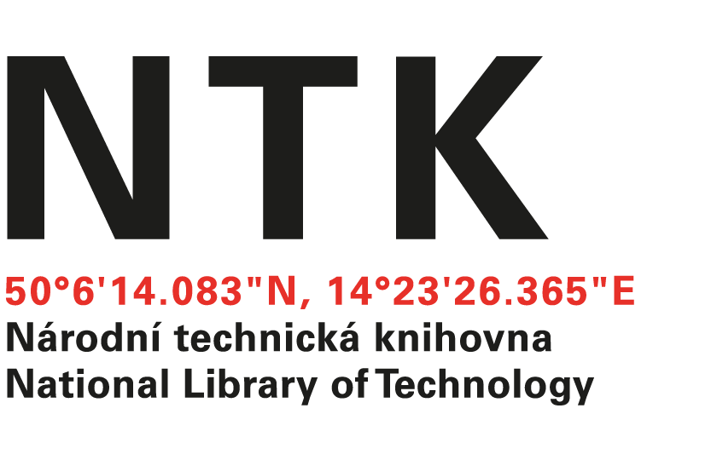

Astra Security a.s.
Petrohradská 403/50
101 00 Praha 10
IČ: 25662171

č. j. NTK/ 135 / 2023- 62

V Praze dne: 4. 5. 2023

Věc: OBJEDNÁVKA

Na základě Vaší cenové nabídky 24NA033 u Vás objednáváme provedení kontroly provozuschopnosti SHZ a kontroly ASD v objektu Národní technické knihovny, Technická 6, Praha 6.

Cena celkem: 100 000.- Kč bez DPH.

Termín dokončení: 30. 5. 2023

S pozdravem

Ing. Vladimír Pavlík
vedoucí odd. správy a provozu NTK

Objednávku přijal:

